**超学系统-学习中心功能说明**

**一、主流程学习（超级智能学习）**

**步骤一：登录成功，进入学习中心**

登录成功后，即可进入学习页面。

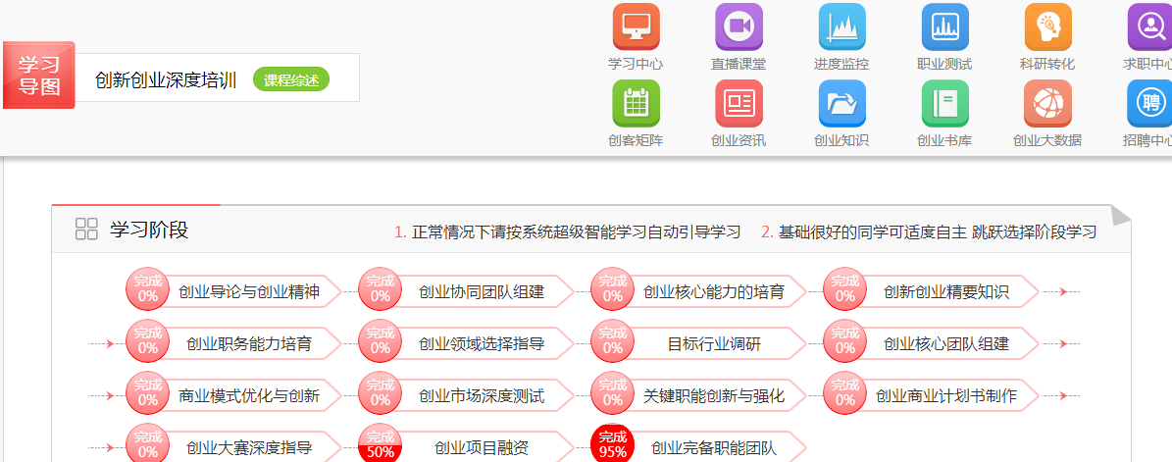

**步骤二：选择学习阶段**

根据学习导图选择学习阶段，建议按照系统超级智能学习自动引导学习，基础很好的同学可适度自主跳跃选择阶段学习。现在，进入“创业导论与创业精神”知识模块的学习。

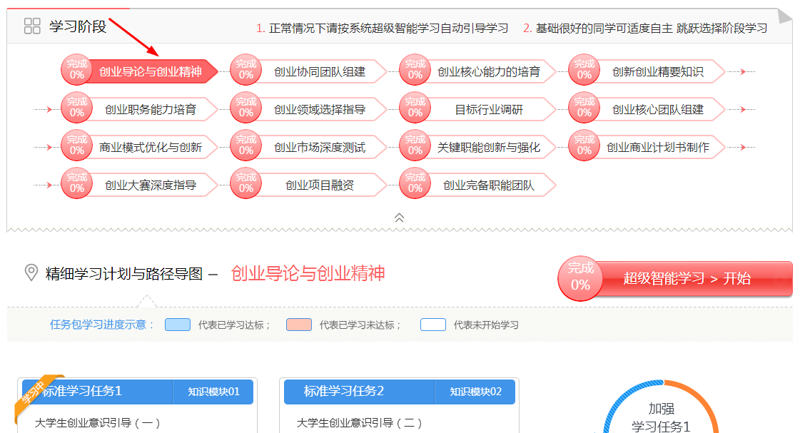

**步骤三：标准阐释教材**

点击按钮之后，我们进入到标准阐释教材中进行学习，根据学习知识点进行学习。

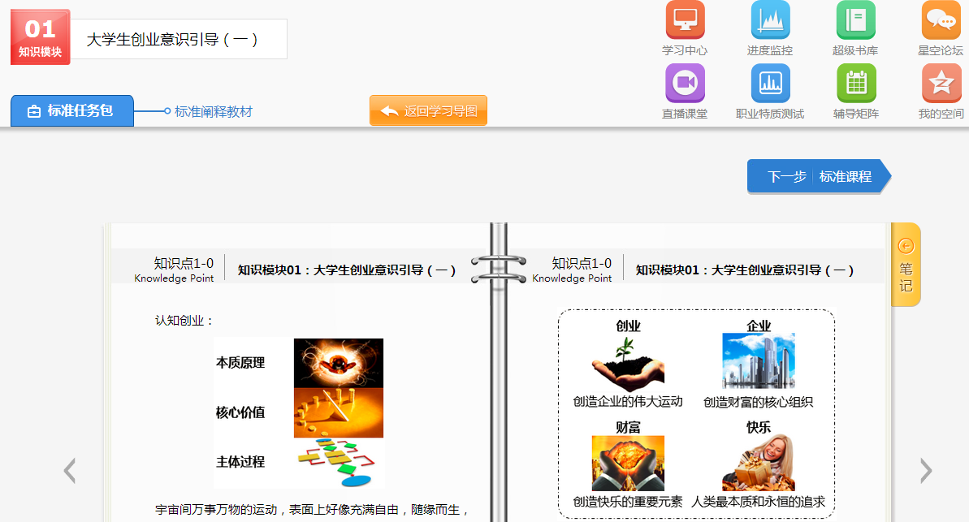

**步骤四：进入标准课程**

点击会进入到标准课程中进行学习，标准课程是通过视频教学的方式进行知识的讲解。

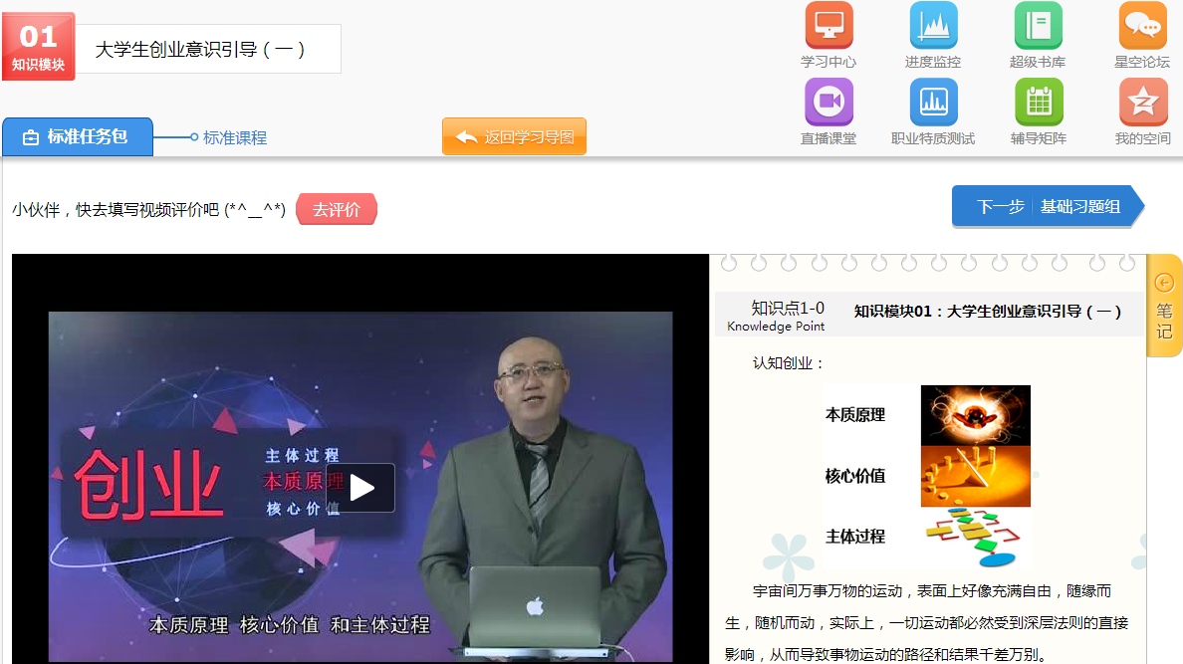

#### 步骤五：基础习题组

通过基础学习，系统提供“基础习题组”进行测试，点击进行在线做题，做完后提交，系统自动判卷。点击“提交答案”按钮会自动进行习题判断，并且显示正确答案。

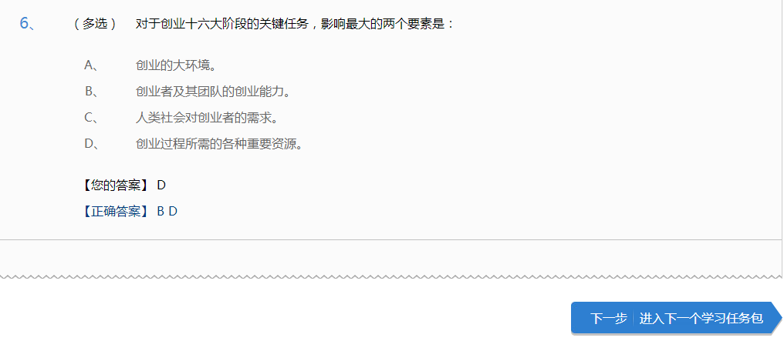

#### 步骤六：基础习题组标准解析

提交答案后，系统自动判卷并给出精细解析。但是分两种情况：

##### Ⅰ、当正确率高于80%，视为达标，系统将引导进入下一个学习任务包。

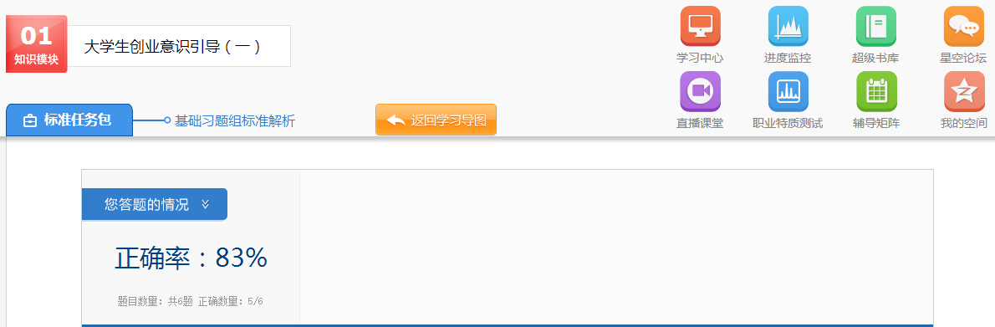

##### Ⅱ、当正确率低于80%，视为不达标，系统会进入精细学习文本。

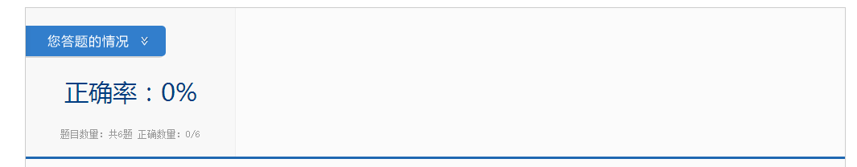（1）、当正确率低于80%，系统会自动进入精细阐释教材中学习。

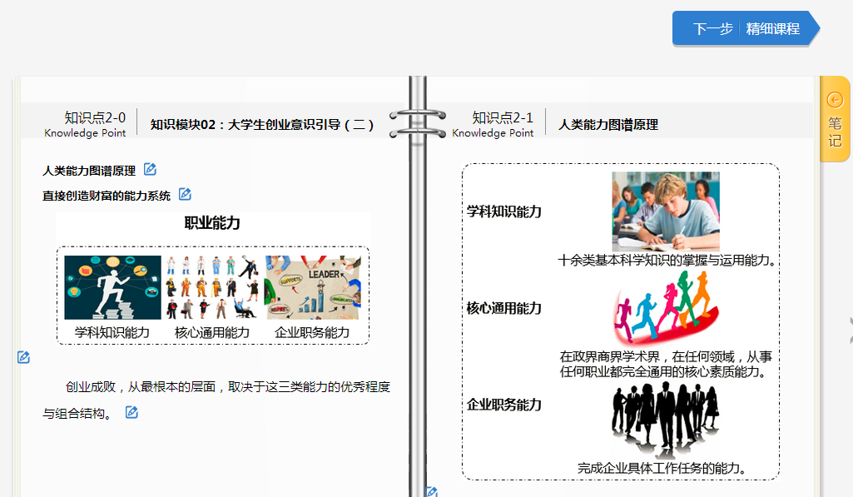（2）、精细文本学习完毕之后点击下一步会进入到精细课程进行学习，将会进入视频讲解，更深入的去学习。

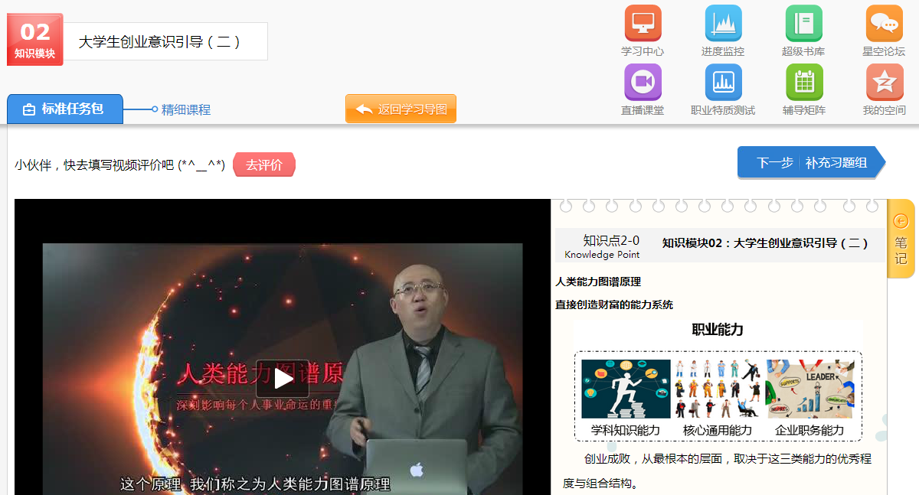（3）、视频讲解结束后，通过精细学习，系统提供“补充习题组”进行测试，进行在线做题，做完后提交，系统自动判卷。点击“提交答案”按钮会自动进行习题判断。

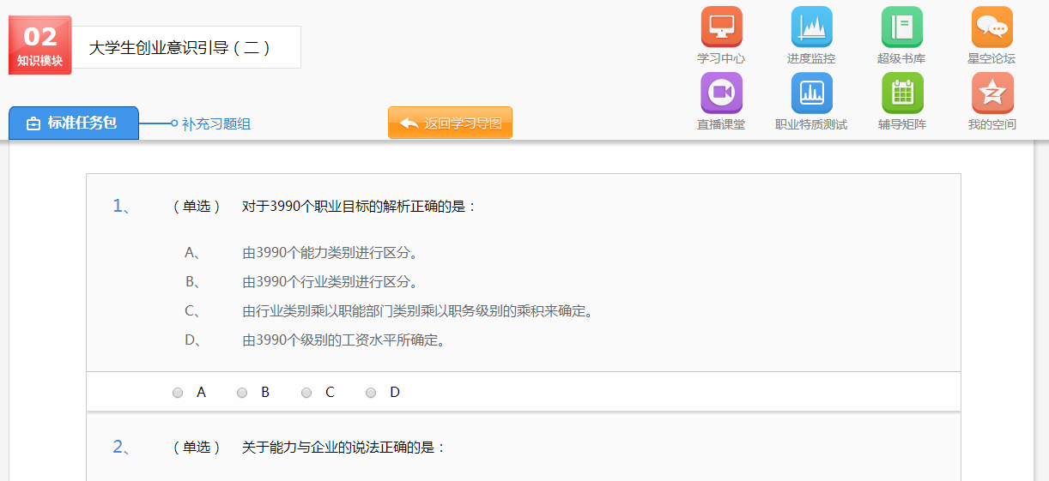（4）、不管精细学习中“补充习题”的正确率达到多少，都会进入下一个学习任务包，进行下个知识模块的学习，进行以上流程的循环。

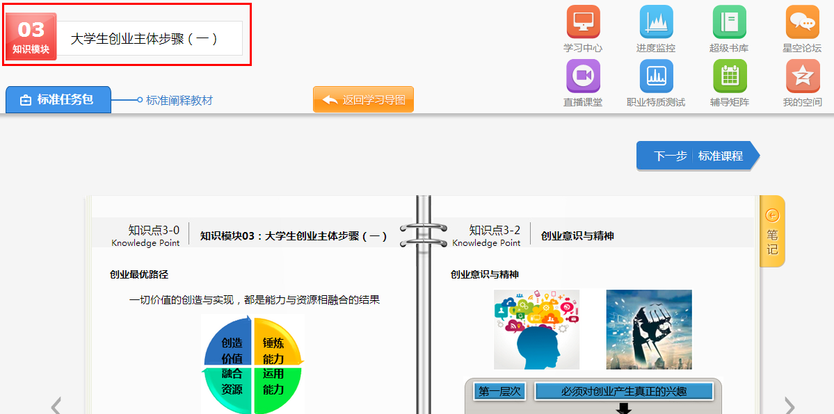

#### 步骤七：加强任务包

当我们的学习任务完成一个阶段，系统会进入到加强任务学习当中，进行加强学习。

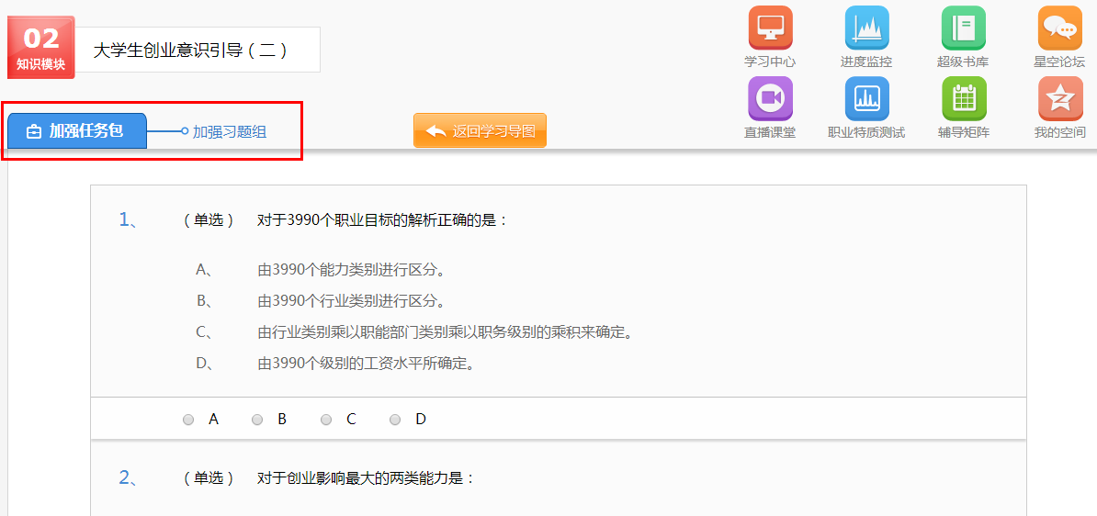

**二、单模块复习（自由学习）**

#### 步骤一：进入学习界面

登陆成功之后会进入到学习中心，则会进入学习导图界面。

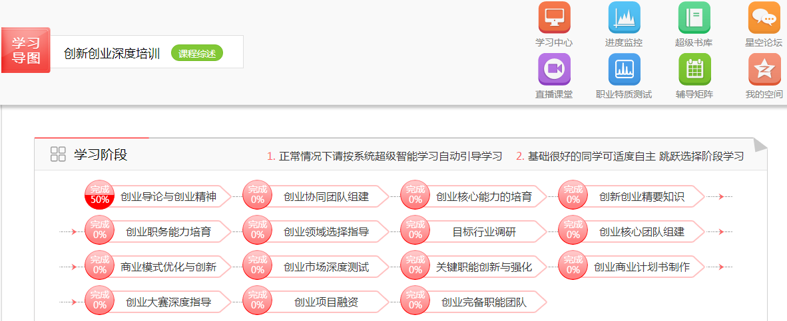

#### 步骤二：选择学习阶段

自主选择学习阶段，可进入到知识模块中进行跳跃学习，也可对学过的知识模块进行复习（这里，我们以复习为例）。

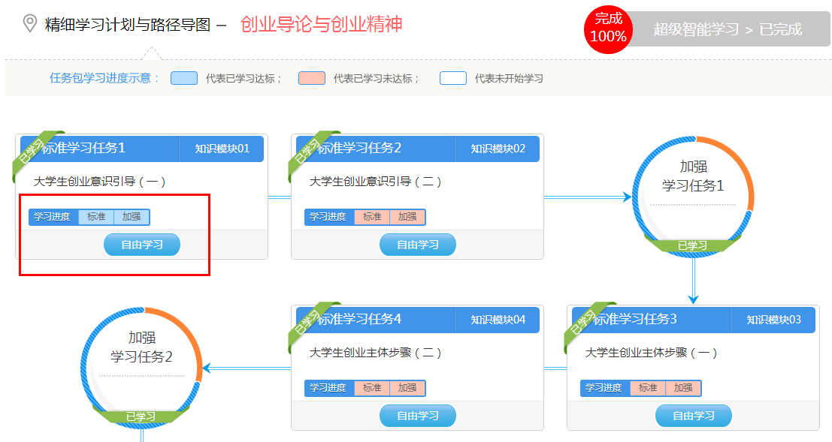

#### 步骤三：精细阐述复习

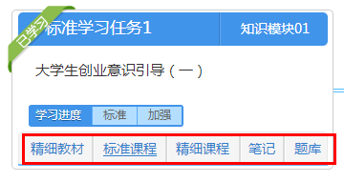鼠标放在“自由学习”按钮后，即可进行知识的学习或复习，根据学习知识点进行学习。呈现页面如下：

根据复习需求可点击对应按钮进行学习功能索引。下面，我们主要介绍一下主要功能性按钮。

##### Ⅰ、标记按钮

点击按钮，将会标记学习内容（通常出现在知识点后面）。点击标记按钮进行标记，如果文字下方出现蓝色下划线则说明标记成功。

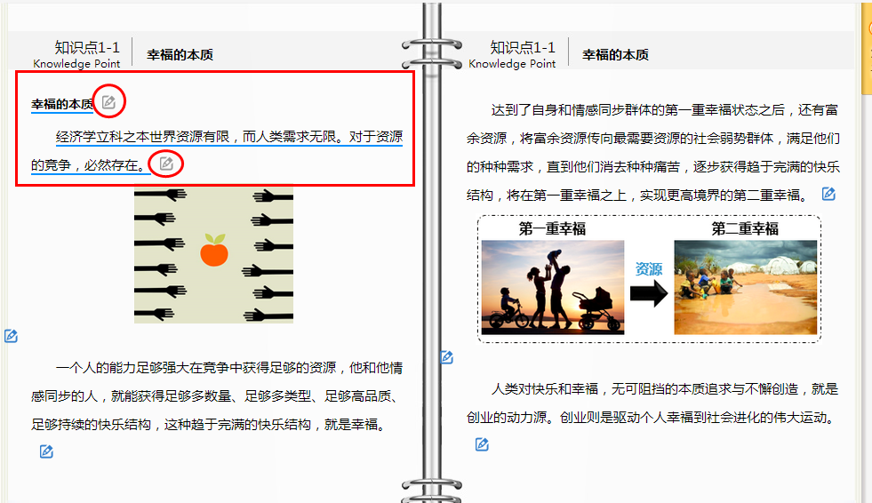

##### Ⅱ、批注按钮

点击按钮，将会对所学习知识点进行记录。在各个知识模块的文本和视频中，点击“笔记”按钮，可以对附近知识点进行及时记录。

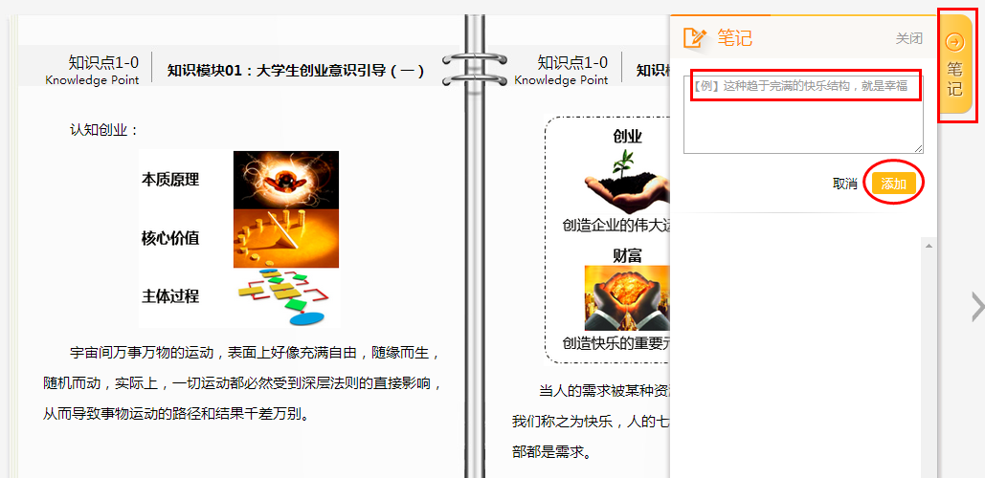

##### Ⅲ、进入下一阶段的学习

点击如图所示按钮，将直接进入下一阶段的学习。

